**01.05 Математика**

**Тема:** Обчислення виразів, коли в частці міститься нуль. Обчислення виразів. Розв’язування задач на продуктивність праці.

**Мета**: вдосконалювати вміння обчислювати вирази, розв’язувати задачі; розвивати мислення, математичну пильність; виховувати інтерес до предмета; формувати математичну компетентність.

**Хід уроку**

**Актуалізація опорних знань.**

**1) Усний рахунок.**

182+63 412+64 710-64

***2) Каліграфічна хвилинка.***

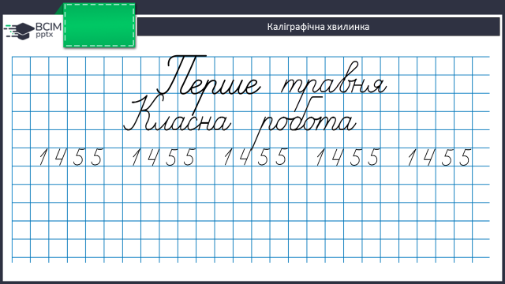

**Повідомлення теми уроку.**

- Сьогодні на уроці ми будемо вчитися обчислювати вирази, коли в частці міститься нуль. Розв’язуватимемо задачі на продуктивність праці.

**Розвиток математичних знань та вмінь учнів.**

**Робота за підручником (с.112)**

**1)Завдання 640 (4,5,6 усно)**

**2)Завдання (письмово)**

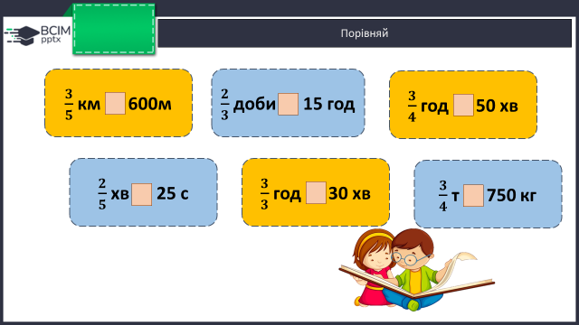

**3)Приклади (письмово)**

Виконай ділення письмово. Запиши значення виразів. Перевір множенням.





**Фізкультхвилинка**

<https://www.youtube.com/watch?v=0meG5Pn_iOI&pp=ygUg0YTRltC30LrRg9C70YzRgtGF0LLQuNC70LjQvdC60LA%3D>

**4)Рівняння (письмово)**

3·х-523=533

**5)Приклади (письмово)**

Виконай обчислення у стовпчик.

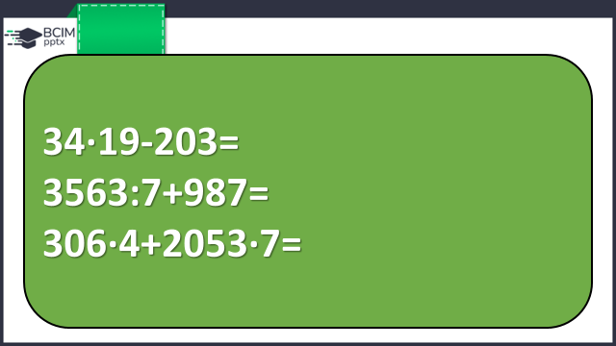

**Домашнє завдання.**

**П.с.113 № 650.**

***Роботи надсилайте на Human***